Stajyer Öğrenci Aylık Çalışma Puantaj Cetveli

- “Stajyer Öğrenci Aylık Çalışma Puantajı ” formu çıkarılıp her ay bitiminde o ay içerisinde çalıştığı gün kadar işaretlenecek ve iş yerinin kaşe ve imzasıyla staj birimine teslim edilecektir.

- Niğde dışında staj yapan öğrenciler “Stajyer Öğrenci Aylık Çalışma Puantajını” Staj defteri teslim ederken asıllarını getirmek şartı ile her ay sonunda doldurulup iş yeri kaşe imzalı puantajını e-posta ya da İYS üzerinde fotoğrafını çekip gönderebilecektir.

- Puantaj cetveli her ay sonunda staj birimine teslim edilmeden önce iş yeri tarafından kaşe ve imza yapılıp gönderilecektir. Kaşe ve İmzası bulunmayan her puantaj geçersiz sayılacaktır.

İYS Üzerinden Puantaj gönderme
- NOHU Öğrenci Otomasyon Web Sitesi > İYS > İYS tipi- İstek > Konu; Staj işlemleri > Dosya eki ekleme
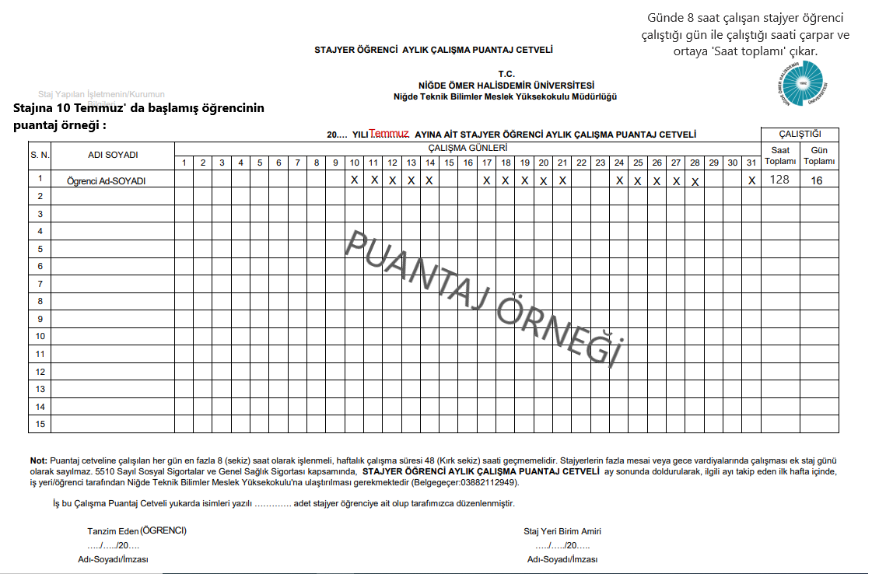
- Bir haftadaki staj iş günü sayısı 5 gündür. Resmi tatil günlerinde staj çalışması yapılamaz. Cumartesi günü çalışma belgesi olan iş yerinde Bölüm Staj Komisyonu onayı ile bu günler de staj süresine sayılabilir.

E-posta: ntbmyo@ohu.edu.tr
Fax : 0388 211 25 49
Tel : 0388 211 29 12

